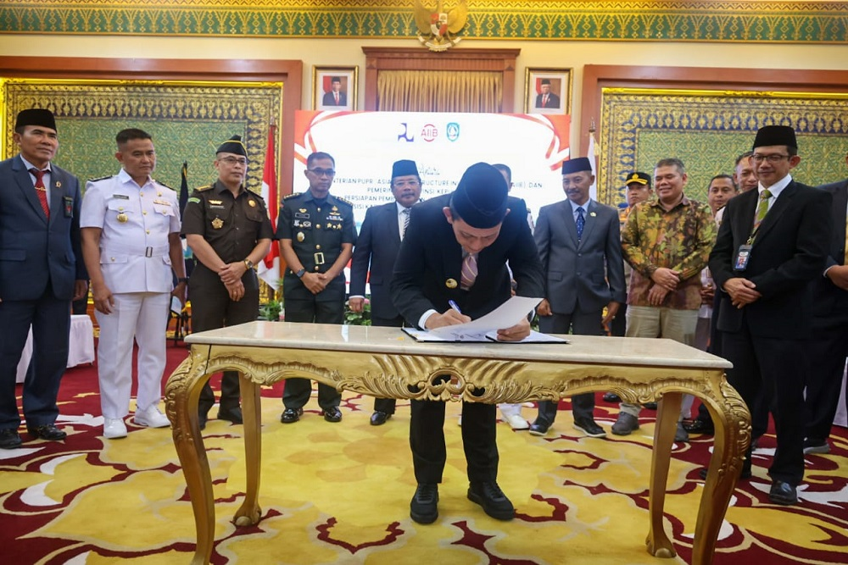
Pemprov Kepri, Kementerian PUPR & AIIB Teken PKS untuk Pembangunan Jembatan Batam-Bintan

Gubernur Kepulauan Riau (Kepri) Ansar Ahmad menandatangani Perjanjian Kerja Sama (PKS) antara Kementerian Pekerjaan Umum dan Perumahan Rakyat (PUPR) RI, Asian Infrastructure Investment Bank (AIIB) dan Pemerintah Provinsi (Pemprov) Kepri dalam rangka persiapan pembangunan jembatan Batam/Bintan.

BATAM - Gubernur Kepulauan Riau (Kepri) Ansar Ahmad menandatangani Perjanjian Kerja Sama (PKS) antara Kementerian Pekerjaan Umum dan Perumahan Rakyat (PUPR) RI, Asian Infrastructure Investment Bank (AIIB) dan Pemerintah Provinsi (Pemprov) Kepri dalam rangka persiapan pembangunan jembatan Batam-Bintan. PKS yang ditandatangani Senin (9/1/2023) ini spesifik pada sisi rencana pembangunan pada sisi Kabil-Tanjung Sauh di Pulau Batam.

Penandatanganan disaksikan oleh Deputi PIP Bidang Polhukam PMK BPKP RI Iwan Taufik Purwanto, Sekdaprov Kepri Adi Prihantara, Pimpinan DPRD Provinsi Kepri, Forkopimda Kepri, Bupati Bintan Roby Kurniawan dan Wali Kota Batam diwakili Asisten I dan disejalankan dengan Pengukuhan Kepala Perwakilan BPKP Kepri yang baru, Mardiyanto Arif Rakhmadi.
Gubernur Ansar menyampaikan penandatangan kerja sama ini dilaksanakan setelah melalui beberapa kali pembahasan antara ketiga belah pihak.

"Kemarin kita bahas lagi. Karena memang membahasnya beberapa kali. Kementerian PUPR dan tim kita dan AIIB. Satu persatu dibahas secara detail karena ini menyangkut proyek besar sehingga dihindari betul adanya dispute dalam pelaksanaannya. Sekaligus menyusun timeline kerjanya," ujar Ansar.

Saat ini, menurut Ansar, proses pelelangan pembangunan jembatan yang akan dibiayai oleh AIIB yakni dari landing point Batam hingga Pulau Tanjung Sauh tinggal menunggu selesainya soil investigation atau penyelidikan tanah di 16 titik dengan anggaran dari pemerintah pusat melalui Kementerian PUPR.

"Mudah-mudahan di akhir tahun 2023 atau awal tahun 2024 landing point Batam Tanjung Sauh sudah bisa dilelang karena itu loan pemerintah yang akan dibiayai oleh AIIB dan sisanya nanti melalui skema KPBU," harapnya.

Ansar menambahkan, dalam perjanjian kerja sama tersebut, Pemprov Kepri berfokus pada urusan penyerahan lahan di sisi Tanjung Sauh, Pulau Buau dan Landing Point Pulau Bintan nantinya. Sedangkan pada landing point Pulau Batam akan diserahkan melalui BP Batam.

"Saat ini proses pembebasan lahan ada 7 sertifikat yang masih dalam proses penyelesaian di BPN. Semua proses konsinyasi di pengadilan telah selesai. Kalau semua sudah rampung, lahan akan kita serahkan sekaligus kepada Kementerian PUPR," ucapnya.

Sebagai informasi, untuk memastikan kelayakan teknis desain jembatan khususnya pada penyelidikan tanah (soil investigation), pada 2023 Kementerian PUPR mengalokasikan anggaran sebesar lebih kurang Rp50 miliar, untuk penyelesaian kekurangan penyelidikan tanah sebanyak 16 titik untuk Jembatan sisi Pulau Batam–Tanjung Sauh sebagai tambahan serta melengkapi dokumen DED yang telah diperbarui dan 2 titik untuk Jembatan Tanjung Sauh–Bintan dengan skema KPBU.

Dimana Proses penandatanganan kontrak kerja soil investigation ini direncanakan pada Februari 2023 dan diharapkan selesai paling lambat September 2023.

Sedangkan komponen proyek yang diusulkan dan perkiraan biaya yang direncanakan untuk proyek pembangunan Jembatan Batam–Bintan khususnya pada ruas Batam-Tanjung Sauh sebesar US$300 juta melalui pinjaman Asian Infrastructure Investment Bank (AIIB), ini terdiri dari 3 komponen.

Komponen pertama yaitu Pekerjaan Konstruksi dengan nilai perkiraan US$236,88 juta, atau setara dengan lebih kurang Rp3,695 triliun termasuk pekerjaan persiapan jembatan dan jalan pendekat. Kemudian komponen Jasa Konsultasi Pengawasan Konstruksi dengan nilai perkiraan US$11,84 juta atau setara dengan lebih kurang Rp184 miliar untuk membiayai konsultan pengawasan konstruksi.

Terakhir, komponen Project Management Consultancy Service dengan nilai US$1,38 juta atau setara dengan lebih kurang Rp21,52 miliar untuk membiayai konsultan manajemen proyek.

Perjanjian kerja sama antara Kementerian PUPR, Pemprov Kepri dan AIIB ini menghasilkan timeline antara lain Penilaian Proyek yang diperkirakan pada Kuartal ke-4 2023, Kriteria dan Pengajuan Kesiapan yang telah diperbarui diperkirakan pertengahan Kuartal 4 2023, dan Penerbitan Daftar Kegiatan diperkirakan Kuartal 1 2024.

Kemudian Negosiasi Pinjaman diperkirakan akhir Kuartal 1 2024, Persetujuan Dewan diperkirakan awal Kuartal 2 2024 dan terakhir Penandatanganan Pinjaman diperkirakan selambat-lambatnya akhir Kuartal 2 2024.(K41)

Sumber Berita:
1. https://sumatra.bisnis.com/, Pemprov Kepri, Kementerian PUPR & AIIB Teken PKS untuk Pembangunan Jembatan Batam-Bintan, 9 Januari 2023;
2. https://kepriprov.go.id/, Gubernur Ansar Tandatangani Perjanjian Kerja Sama dengan Kementerian PUPR dan AIIB.

Catatan:
- Undang-Undang Nomor 23 Tahun 2014 tentang Pemerintah Daerah sebagaimana telah diubah dengan UU Nomor 9 Tahun 2015:
a. Pasal 1:
1. Ayat (2) Pemerintahan Daerah adalah penyelenggaraan urusan pemerintahan oleh pemerintah daerah dan dewan perwakilan rakyat daerah menurut asas otonomi dan tugas pembantuan dengan prinsip otonomi seluas-luasnya dalam sistem dan prinsip Negara Kesatuan Republik Indonesia sebagaimana dimaksud dalam Undang-Undang Dasar Negara Republik Indonesia Tahun 1945;
2. Ayat (3) Pemerintah Daerah adalah kepala daerah sebagai unsur penyelenggara Pemerintahan Daerah yang memimpin pelaksanaan urusan pemerintahan yang menjadi kewenangan daerah otonom;
b. Pasal 65:
Ayat (1) Kepala Daerah mempunyai tugas di antaranya:
a) Memimpin pelaksanaan Urusan pemerintahan yang menjadi kewenangan Daerah berdasarkan ketentuan peraturan perundang-undangan dan kebijakan yang ditetapkan bersama DPRD;
b) Menyusun dan mengajukan rancangan Perda tentang RPJPD dan rancangan Perda tentang RPJMD kepada DPRD untuk dibahas bersama DPRD, serta menyusn dan menetapkan RKPD;
c) Menyusun dan mengajukan rancangan Perda tentang APBD, rancangan Perda tentang perubahan APBD, dan rancangan Perda tentang pertanggungjawaban pelaksanaan APBD kepada DPRD untuk dibahas bersama; dan
d) Mewakili Daerahnya di dalam dan di luar pengadilan, dan dapat menujuk kuasa hukum untuk mewakilinya sesuai dengan ketentuan peraturan perundang-undangan.
c. Pasal 67:
Kewajiban kepala daerah dan wakil kepala daerah di antaranya:
- Melaksanakan program strategis nasional; dan
- Menjalin hubungan kerja dengan seluruh Instansi Vertikal di Daerah dan semua Perangkat Daerah.
- Undang-Undang Nomor 1 Tahun 2022 tentang Hubungan Keuangan antara Pemerintah Pusat dan Pemerintah Daerah :
Pasal 170 :
- Ayat (1) Pemerintah Daerah menyinergikan kebijakan pembangunan dan kebijakan fiscal Daerah dengan rencana pembangunan jangka menengah nasional, rencana kerja pemerintah, kerangka ekonomi makro dan pokok-pokok kebijakan fiscal, arahan Presiden, dan peraturan perundang-undangan sebagaimana dimaksud dalam Pasal 169 ayat (2).
- Ayat (2) Rencana kerja jangka menengah nasional dan rencana kerja pemerintah sebagaimana dimaksud dalam Pasal 169 ayat (2).
Pasal 171 :
Penyelarasan dengan rencana jangka menengah nasional dan rencana kerja pemerintah sebagaimana dimaksud dalam Pasal 170 dilakukan melalui penyelarasan target kinerja makro Daerah dan target kinerja program Daerah dengan prioritas nasional.

